ኣቶምን ሞሎኪዩልን:
ኣቶማት፡ ነቲ ኣብዙርያና ዝርከብ ኩሉ ነገር ዚሃንጹ፡ ዝነኣሱ ክፋላት ናይ ሓደ ነገር እዮም። ኣቶም፡ ብብዙሓት ፓርቲክል ኢልና ንጽውዖም ኣዝዮም ደቀቕቲ ብዝኾኑ ቁርጽራጻት ዝተሃንጸ እዩ። ብፖዘቲቭ ናይ ኤሌክትሪክ ቻርጅ ዝተመልኡ ፓርቲክል ፕሩቶን፣ ብነጌቲቭ ናይ ኤሌክትሪክ ቻርጅ ዝተመልኡ ፓርቲክል ድማ ኤሌክትሮን ይብሃሉ። ዝኾነ ናይ ኤሌክትሪክ ቻርጅ ዘይብሎም ፓርቲክል ድማ ኒውትሮን ይበሃሉ። ኒዩክለስ (ሕምብርቲ ኣቶም) እቲ ኣብ ማእከል ናይ ሓደ ኣቶም ዝርከብ ቦታ ክኸውን ከሎ፣ ብፕሩቶንን ብኒውትሮንን ዝተሃንጸ እዩ። ኤሌክትሮናት ኣብ ዙርያ እዚ ኒውክለስ ይዞሩ።.

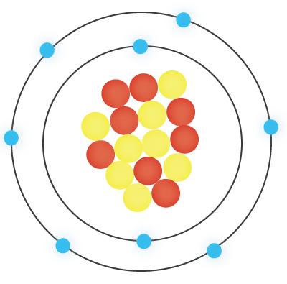
እቲ ናይ ሼል ሞዴል (ቦሁር ሞዴል እውን ተባሂሉ ይጸዋዕ እዩ)፣ 8 ኤሌክትሮናት፣ 8 ፕሮቶናትን 8 ኒዩትሮናትን ዚሓዘ ኣቶም ኦክስጅን የርኢ። (Illustrasjon NAFO)

ኣቶም ኣዝዮም ንኣሽቱ ስለዝኾኑ፡ ብዓይንንና ክንርእዮም ኣይንክእልን፡። ስለዚ ኣቶም እንታይ ከምዝመስሉ ዘረድእ ሞዴል ኢና ንጥቀም። ሓደ ሞዴል ነቲ ክዉን ዝኾነ ነገር ብቅልል ዝበለ መገዲ ዘረድእ መግለጺ እዩ። ንኣቶማት ክንገልጽ ከለና መብዛሕትኡ ጊዜ ንጥቀመሉ ሞዴል ነቲ ሼል ሞዴል ተባሂሉ ዝጽዋዕ ሞዴል እዩ። ኣብ ሼል ሞዴል፡ ኤሌክትሮናት፡ ካብ ኒውክለስ ዝተፈላለየ ርሕቀት ኣብ ዘለዎም ዓንኬላት (ሼል) እዮም ዝዞሩ። እቲ ናይ መጀመርያ ሼል (ናብ ኒውክለስ ዝቐረበ ዓንኬል)፡ ክሳብ ክልተ ኤሌክትሮን ክሕዝ ይኽእል። እቲ ዝቅጽል ሼል ክሳብ ሸሞንተ ኤሌክትሮን ክሕዝ ይኽእል። ሓደ ናይ ኦክስጂን ኣቶም፡ ሸሞንተ ኤሌክትሮናት ኣለዎ። ስለዚ ክልተ ኤሌክትሮን ኣብቲ ናይ መጀመርያ (ብውሽጢ ዘሎ) ሼል፣ ሽዱሽተ ኤሌክትሮን ድማ ኣብቲ ቀጺሉ ዘሎ ሼል ይኾኑ ማለት እዩ። እቲ ኣብ ላዕሊ ዘሎ ናይ ሼል ሞዴል (ቦሁር ሞዴል እውን ተባሂሉ ይጸዋዕ እዩ)፣ ሓንቲ ናይ ኦክስጅን ኣቶም የርኢ።

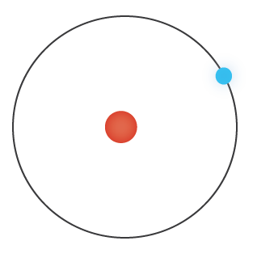
እቲ ናይ ሼል ሞዴል (ቦሁር ሞዴል እውን ተባሂሉ ይጸዋዕ እዩ)፣ ሓንቲ ፕሮቶን ኣብ ኒዩክለስን፣ ሓንቲ ኤሌክትሮን ኣብቲ ሼልን ዚሓዘት ናይ ሃይድሮጂን ኣቶም የርኢ። (Illustrasjon: NAFO)
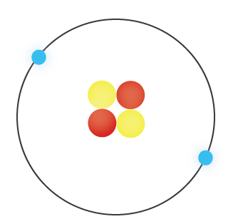
እቲ ናይ ሼል ሞዴል (ቦሁር ሞዴል እውን ተባሂሉ ይጸዋዕ እዩ)፣ ክልተ ፕሮቶንን ክልተ ኒዩትሮናትን ኣብቲ ኒዩክለስ፣ ከምኡውን ክልተ ኤሌክትሮናት ኣብቲ ሼልን ዚሓዘት ናይ ሂሊየም ኣቶም የርኢ። (Illustrasjon NAFO)

ኣቶም ሃይድሮጂንን ኣቶም ሂልየምን ክልተ ዝንኣሱን ቅልል ዝበሉን ኣቶም እዮም። ናይ ሃይድሮጂን ኣቶም መብዛሕትኡ ጊዜ፡ ሓንቲ ፕሮቶን ጥራይ ኣብ ኒዩክለስን፣ ሓንቲ ኤሌክትሮን ጥራይ ኣብቲ ሼልን ይሕዝ።እቲ ኣብኡ ዘሎ ኤሌክትሮንን ፕሮቶንን ዘይጸላሎ (ኒዩትራል) ይኸውን። እዚ ድማ ነቲ ኣቶም ዝኾነ ናይ ኤሌክትሪክ ቻርጅ ከምዘይህልዎ ይገብር። ብኸምዚ ድማ እቲ ኣቶም ኒውትራል (ዝሁም) እዩ። ኣቶም ሂልየም፡ ክልተ ፕሮቶንን፣ ክልተ ኒውትሮንን ክልተ ኤሌክትሮንን ኣለዎ። ካብ ኣቶም ሃይድሮጂን ድማ ዕብይ ዝበለ እዩ።

ሓደ: ብሓደ ዓይነት ተመሳሰልቲ ኣቶም ዝቆመ ነገር፡ ባእታ ወይ ኤለመንት ይበሃል። እቲ ነገር ኣየናይ ባእታ ከምዝኾነ ዝውስኖ፡ እቲ ኣብቲ ኣቶም ዘሎ ኒውክለስ ዚሕዞ ብዝሒ ፕሮቶን እዩ። ኣብ ተፈጥሮ 92 ባእታታት ወይ ኤለመንት ይርከብ። ኩላቶም ባእታታት ነናቶም መለለዪ ምልክት ኣለዎም። መለለዪ ምልክት ናይ ባእታታት ሓደ ወይ ክልተ ፊደላት እዮም። ኦክሲጂን (O)፣ ሃይድሮጂን (H)፣ ወርቂ ወይ ጎልድ (Au) ፣ ብሩር ወይ ሲልቨር (Ag) ገለ ኣብነታት ናይ ባእታታት ወይ ኤለመንት እዮም።

እቶም ዝበዝሑ ኣቶማት፡ ምስ ካልኦት ኣቶማት ብሓባር ክኾኑ ይደልዩ እዮም። እዚ ድማ ኣቶማት ነቲ ግዳማዊ ሼል ብኤሌክትሮን ምምላእ ስለ ዝደልዩ እዩ። ኣቶማት ንኤሌክትሮናት ብምክፋል፡ ነቲ ግዳማዊ ሼል ክመልኡ ይኽእሉ። ንኤሌክትሮን ብምክፋል ብሓባር ዝተላገቡ ኣቶማት፡ ሞለኪዩል ተባሂሎም ይጽውዑ። ክልተ ናይ ሃይድሮጂን ኣቶማት፣ ኤሌክትሮን ክካፈሉ ይኽእሉ እዮም። ምስተላገቡ፡ ነፍስ ወከፍ ኣቶም ኣብቲ ግዳማዊ ሼል ክልተ ኤሌክትሮን ይህልዎ። ሕጂ እዚ ሼል እዚ ሙሉእ ኮይኑ ኣሎ ማለት እዩ። እቶም ክልተ ናይ ሃይድሮጂን ኣቶማት (H) ድማ፡ ሓደ ናይ ሃይድሮጂን ሞለኪዩል ($H_{2}$) ይኾኑ። ክልተ ናይ ሃይድሮጂን ኣቶማት (H) ምስ ሓደ ናይ ኦክስጂን ኣቶም (O) ምስ ተላገቡ፡ ሓደ ናይ ማይ ሞለኪዩል ($H_{2}O)$ ይፈጥሩ። ስለዚ ማይ እውን ሞለኪዩል እዩ።

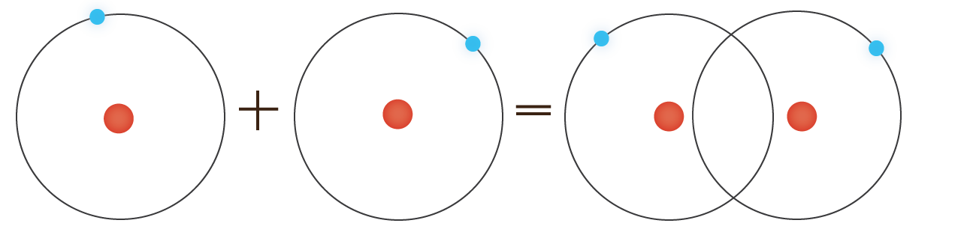
እቲ ናይ ሼል ሞዴል (ቦሁር ሞዴል እውን ተባሂሉ ይጸዋዕ እዩ)፣ ብሓባር ኮይኖም ሓንቲ ናይ ሃይድሮጂን ሞለኪዩል ${(H}_{2})$ዝፈጠሩ ክልተ ናይ ሃይድሮጂን ኣቶማት (H) የርኢ ኣሎ። (Illustrasjon NAFO)

ዕማም: ኣቶምን ሞለክዩልን

ነቲ ዝጎደለ ቦታ ምላእ።

ነቲ ትመርጾ ቃል ካብዚ ውሰድ:

ኒውትሮን ፓርቲክል ኣቶም ኒዩክለስ

ኤሌክትሮን ሞዴል ፕሮቶን ኤሌክትሮናት

_________________ ነቲ ኣብዙርያና ዝርከብ ኩሉ ነገር ዚሃንጹ፡ ዝነኣሱ ክፋላት ናይ ሓደ ነገር እዮም። _____________ን _______________ን ብዝተባህሉ ንኣሽቱ ክፋላት ዝተሃንጹ ከኣ እዮም። _____________________ፖዘቲቭ ቻርጅ ዘለዎ ፓርቲክል እዩ። ነጌቲቭ ቻርጅ ዘለዎ ፓርቲክል ከኣ ______________ይበሃል። ______________ ዝኾነ ቻርጅ ዘይብሉ ፓርቲክል እዩ። ______________ብፕሮቶንን ኒዩትሮንን ዝተሃንጸ እዩ። _________________ ኣብ ዙርያ ኒዩክለስ ይዞሩ። ኣቶም እንታይ ከምዝመስል ክነርኢ መታን ________________ንስእል።

